Министерство образования Республики Беларусь

Учреждение образования
БЕЛОРУССКИЙ ГОСУДАРСТВЕННЫЙ УНИВЕРСИТЕТ
ИНФОРМАТИКИ И РАДИОЭЛЕКТРОНИКИ

Факультет компьютерных систем и сетей

Кафедра программного обеспечения информационных технологий

Математическое программирование

ОТЧЕТ
по лабораторной работе
на тему:
НЕЛИНЕЙНАЯ ОПТИМИЗАЦИЯ

Выполнил  Студент гр. 351004 | А.М. Наривончик
Проверил | Н. С. Петюкевич

Минск 2025
Индивидуальное задание
Вариант 22
Задание 1
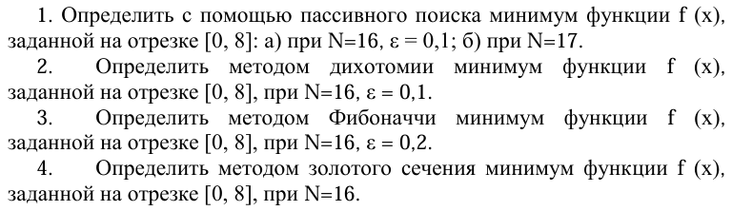
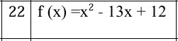

- Метод пассивного поиска:
На каждом ТИН будем строить равномерную сетку с N +1 узлами, вычислять значение функции в каждом узле, а затем в качестве следующего ТИН будем брать интервал [X_{k-1,} X_{k+1}] и проводить следующую итерацию с ним, до тех пор пока |ТИН| > eps.
- N – четное (16)
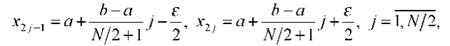
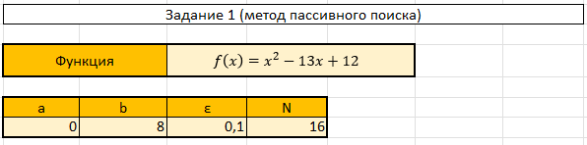
Номер | 1 | 2 | 3 | 4 | 5 | 6 | 7 | 8
x | 0,83888889 | 0,9388889 | 1,72777778 | 1,82777778 | 2,61666667 | 2,71666667 | 3,5055556 | 3,6055556
f(x) | 1,79817901 | 0,6759568 | -7,4758951 | -8,42033951 | -15,1697222 | -15,936389 | -21,283302 | -21,872191
Номер | 9 | 10 | 11 | 12 | 13 | 14 | 15 | 16
x | 4,39444444 | 4,49444444 | 5,28333333 | 5,383333333 | 6,17222222 | 6,2722222 | 7,061111111 | 7,161111
f(x) | -25,8166358 | -26,2277469 | -28,7697222 | -29,0030556 | -30,142562 | -30,19812 | -29,9352 | -29,8129

Значит следующий ТИН₂ – [X₁₃; X₁₅] = [6,17222222; 7,061111111].
Его длина: |ТИН₂| = 0,888888889 > 0.1;
Номер | 1 | 2 | 3 | 4 | 5 | 6 | 7 | 8
x | 6,22098765 | 6,3209877 | 6,31975309 | 6,41975309 | 6,41851852 | 6,51851852 | 6,517283951 | 6,617284
f(x) | -30,1721521 | -30,217955 | -30,217511 | -30,2435604 | -30,2433608 | -30,249657 | -30,24970127 | -30,236244
Номер | 9 | 10 | 11 | 12 | 13 | 14 | 15 | 16
x | 6,61604938 | 6,71604938 | 6,71481481 | 6,814814815 | 6,81358025 | 6,9135802 | 6,912346 | 7,012346
f(x) | -30,2365325 | -30,2033227 | -30,2038546 | -30,1508916 | -30,151667 | -30,07895 | -30,08 | -29,9875

Значит следующий ТИН₃ – [X₆; X₈] = [6,51851852; 6,617284].
Его длина: |ТИН₃| = 0,098765432 <= 0.1;
Решение: X* = 6,517283951; F* = -30,24970127;
б) N – нечетное (17):
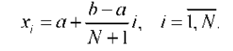
i | 1 | 2 | 3 | 4 | 5 | 6 | 7 | 8 | 9
x | 0,44444444 | 0,8888889 | 1,33333333 | 1,77777778 | 2,22222222 | 2,66666667 | 3,111111111 | 3,5555556 | 4
f(x) | 6,41975309 | 1,2345679 | -3,5555556 | -7,95061728 | -11,9506173 | -15,555556 | -18,7654321 | -21,580247 | -24
i | 10 | 11 | 12 | 13 | 14 | 15 | 16 | 17
x | 4,44444444 | 4,88888889 | 5,333333333 | 5,77777778 | 6,2222222 | 6,666667 | 7,111111 | 7,555556
f(x) | -26,0246914 | -27,654321 | -28,8888889 | -29,728395 | -30,17284 | -30,2222 | -29,8765 | -29,1358

Значит следующий ТИН₂ – [X₁₄; X₁₆] = [6,2222222; 7,111111].
Его длина: |ТИН₂| = 0,888888889 > 0.1;
i | 1 | 2 | 3 | 4 | 5 | 6 | 7 | 8 | 9
x | 6,27160494 | 6,3209877 | 6,37037037 | 6,41975309 | 6,4691358 | 6,51851852 | 6,567901235 | 6,617284 | 6,66666667
f(x) | -30,1978357 | -30,217955 | -30,233196 | -30,2435604 | -30,2490474 | -30,249657 | -30,24538942 | -30,236244 | -30,2222222
i | 10 | 11 | 12 | 13 | 14 | 15 | 16 | 17
x | 6,71604938 | 6,7654321 | 6,814814815 | 6,86419753 | 6,9135802 | 6,962963 | 7,012346 | 7,061728
f(x) | -30,2033227 | -30,1795458 | -30,1508916 | -30,11736 | -30,07895 | -30,0357 | -29,9875 | -29,9345

Значит следующий ТИН₃ – [X₅; X₇] = [6,4691358; 6,567901235].
Его длина: |ТИН₃| = 0,098765432 <= 0.1;
Решение: X* = 6,51851852; F* = -30,249657;

2. Метод дихотомии
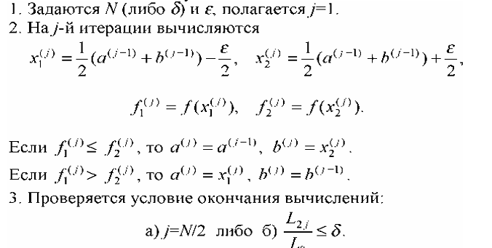
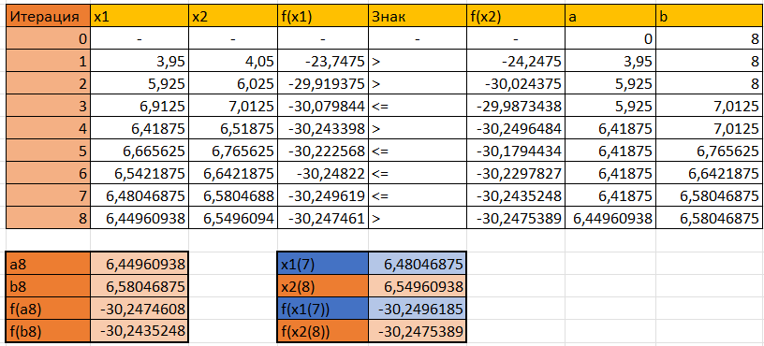

Точка минимума локализована на отрезке [6,449609375; 6,58046875]. На данном отрезке исследованы 4 точки, минимум из которых:
X* ₌ 6,48046875; f(X*) = -30,24961853;

- Метод Фибоначчи
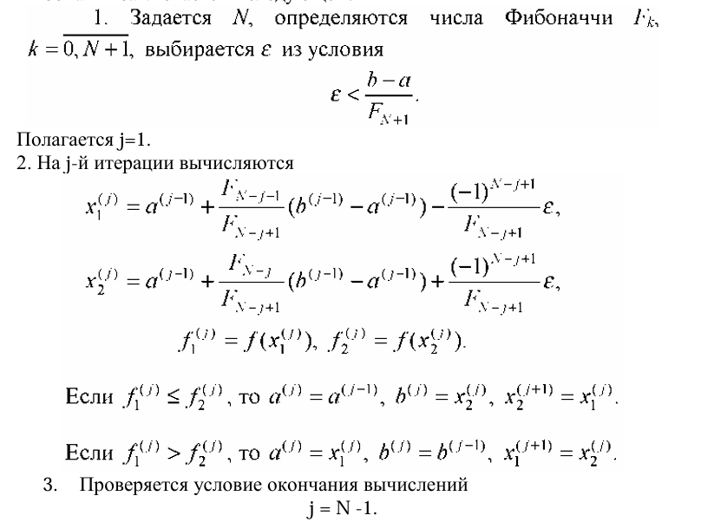
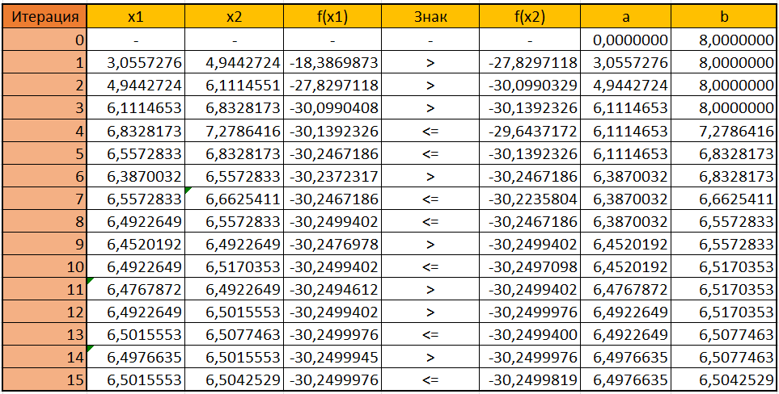
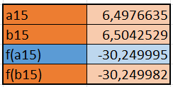
Точка минимума локализована на отрезке [6,4976635; 6,5042529].
X* = 6,4976635; f(X*) = -30,24999454;
- Метод золотого сечения:
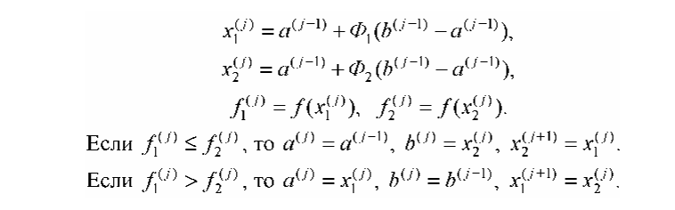
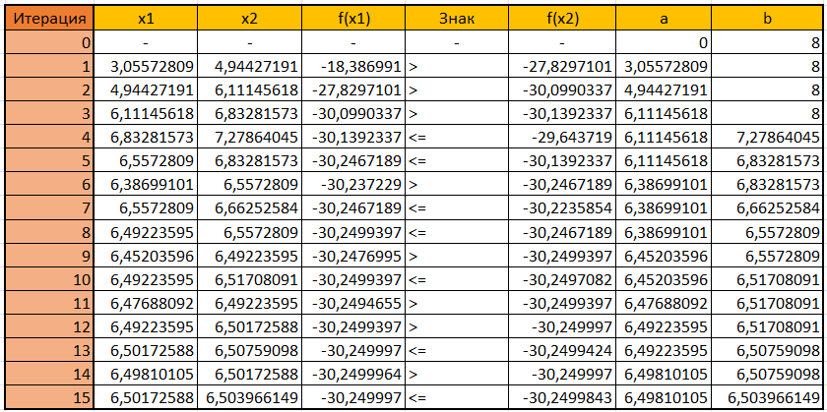
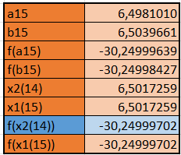
Точка минимума локализована на отрезке [6,4981010; 6,5039661].
X* = 6,5017259; f(X*) = -30,24999702;
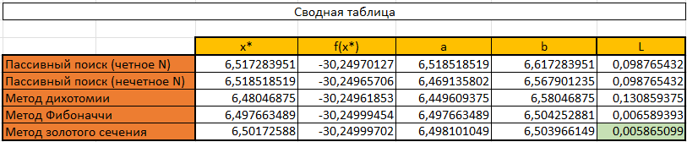
Наименьший отрезок локализации дает метод золотого сечения.
Задание 2
Склад оптовой торговли отпускает 5 видов товаров. Известны потребности V_{i}, издержки заказывания K_{i}, издержки содержания s_{i}, расход складской площади на единицу товара f_{i}, а также величина складской площади торгового зала F. Хотя бы одна единица товара каждого вида должна храниться на складе. Требуется определить оптимальные партии поставок при ограничении на максимальный уровень запаса при условии, что все пять видов продукции поступают на склад от разных поставщиков
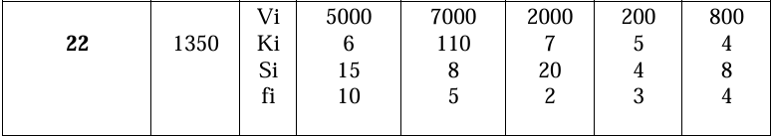
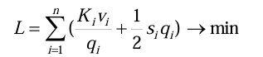
$$L=\frac{6*5000}{q_{1}}+\frac{1}{2}*15*q_{1}+\frac{110*7000}{q_{2}}+\frac{1}{2}*8*q_{2}+\frac{7*2000}{q_{3}}+\frac{1}{2}*20*q_{3}+\frac{5*200}{q_{4}}+\frac{1}{2}*4*q_{4}+\frac{4*800}{q_{5}}+\frac{1}{2}*8*q_{5} →min$$
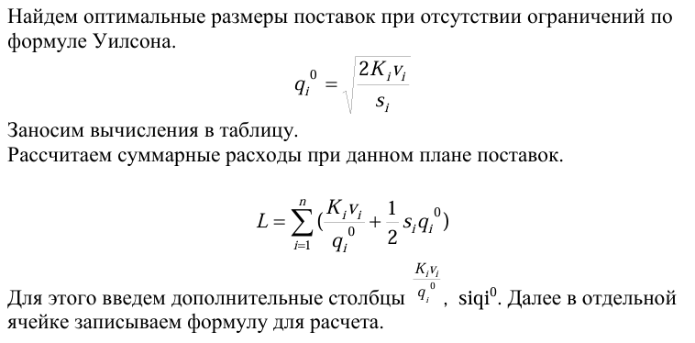
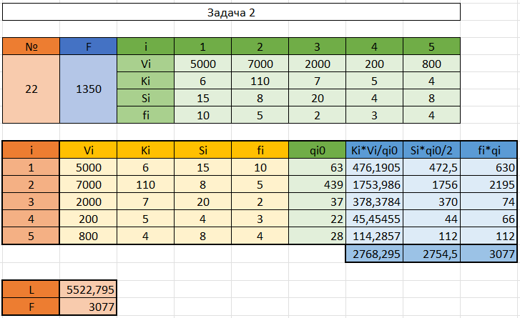
Так как величина складской площади F = 1350 < 3077, то с учетом этого ограничения оптимизируем:

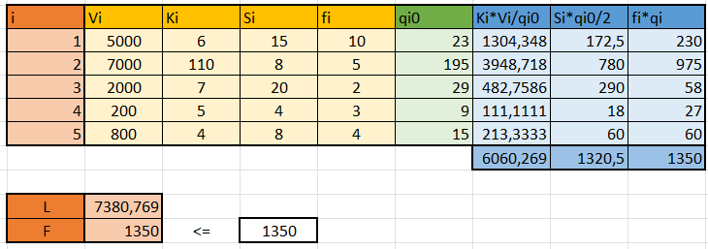
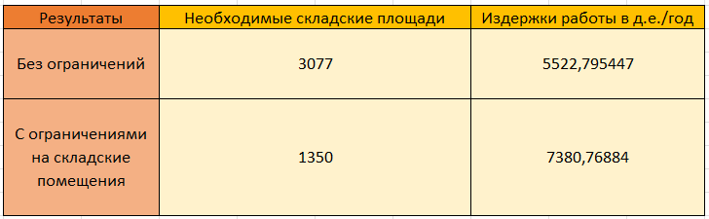
Вывод:
При оптимизации без ограничений на складские площади размеры поставок товаров каждого вида равны q = (63, 439, 37, 22, 28) при данном типе будет занято F = 880.
При оптимизации с ограничениями на складские площади оптимальные размеры поставок товаров каждого вида равны q = (23, 195, 29, 9, 15) и в данном случае будет занято F = 500, но необходимо будет потратить на 1857,973393 д.е./год больше.

